Nama : Rifko Satrio Rahmadani
Email : ikosatriorahmadani@gmail.com
Pekerjaan : Mahasiswa
Nama Instansi/Sekolah : Politeknik Negeri Bandung
Challenge Dasar Cyptrography
Challenge 1
- Plaintext: “RAHMADANI“
- Key = 3
- Proses Enkripsi:
No. | Plaintext | Pergeseran | Ciphertext
1 | R | R → S (1) → T (2) → U (3) | U
2 | A | A → B → C → D | D
3 | H | H → I → J → K | K
4 | M | M → N → O → P | P
5 | A | A → B → C → D | D
6 | D | D → E → F → G | G
7 | A | A → B → C → D | D
8 | N | N → O → P → Q | Q
9 | I | I → J (1) → K (2) → L (3) | L

- Ciphertext: UDKPDGDQL
- Analisis: Caesar Cipher mengenkripsi teks dengan menggeser setiap huruf tiga langkah ke kanan. Dengan kunci +3, plaintext “RAHMADANI” berubah menjadi “UDKPDGDQL”
- Bukti Screenshoot:
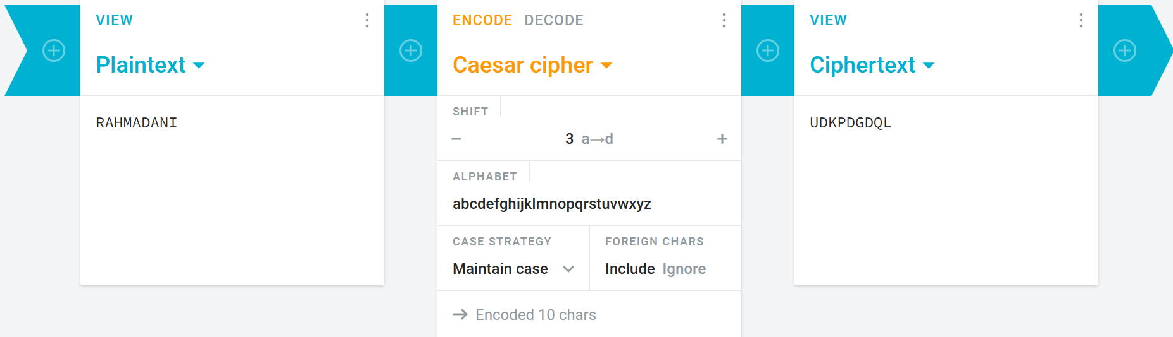
Challenge 2
- Lakukan dekripsi untuk cipher berikut:
- OyD22mTLi8kHlZXVEDqRN4MDP5hY4S3aOv3mPs3rngMHcNzppyzRY ydJNkdGLQtoPoMfMd9l0U0=
- Parameter Dekripsi:
- Algoritma: DES
- Mode: CBC
- Key: JabarIst
- IV: Istimewa
- Proses Dekripsi:
Ciphertext terlebih dahulu di-decode dari Base64, kemudian didekripsi menggunakan algoritma DES dengan mode CBC. Key dan IV diambil sesuai instruksi pada soal. Setelah proses dekripsi dijalankan di CyberChef, ciphertext berhasil dikembalikan menjadi plaintext.
- Plaintext: anda sudah mendapatkan secret messagenya
- Analisis: Setelah ciphertext di-decode dan didekripsi dengan key dan IV yang benar, hasilnya langsung muncul sebagai pesan asli.
- Bukti Screenshoot:
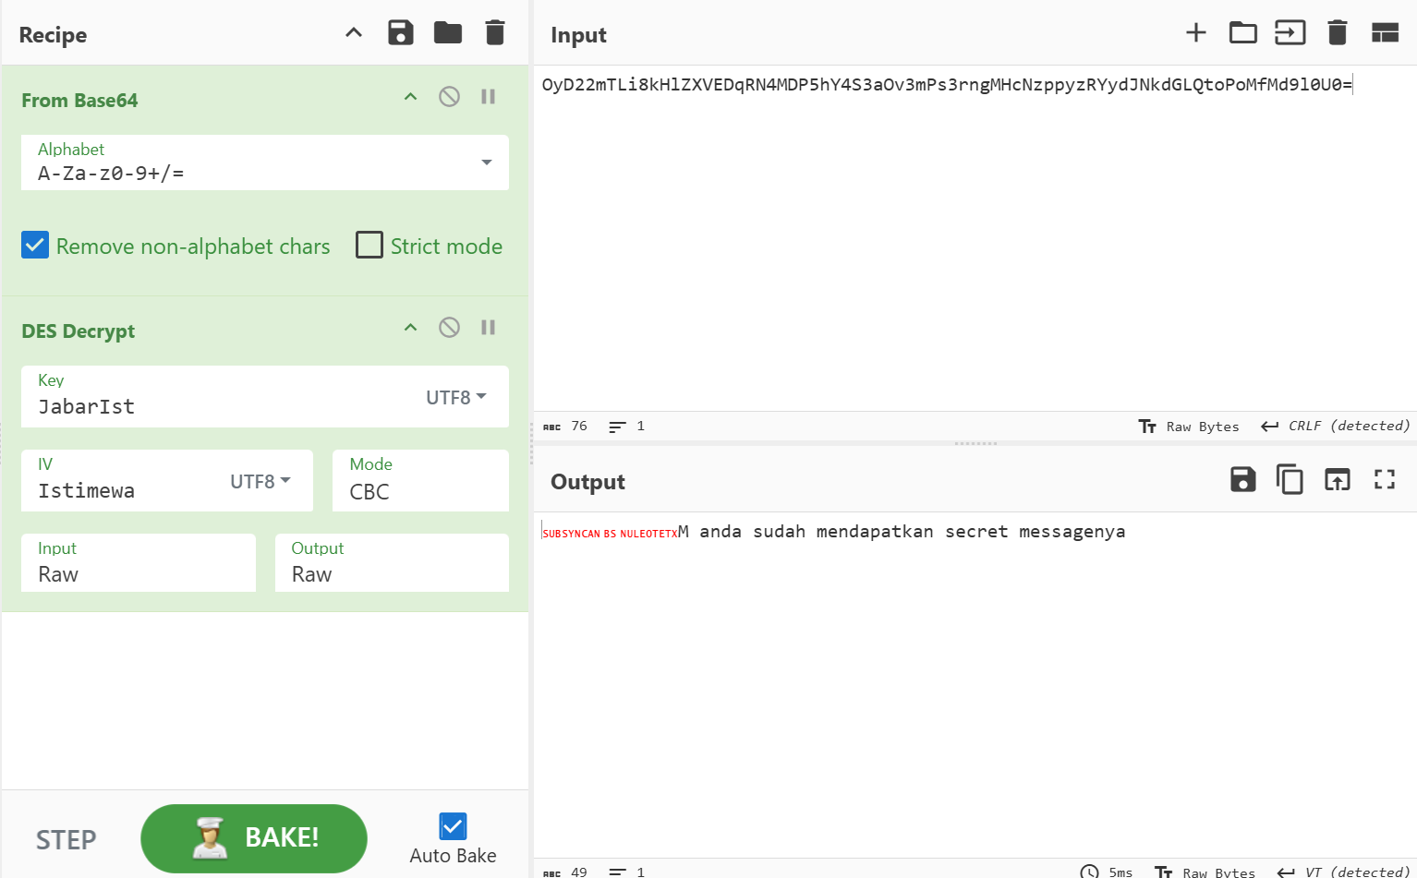

Challenge 3
- Buat dan Isi File dengan nama FBI.txt (Sebelum Diubah)
- Ini merupakan data rahasia dari FBI, jaga keutuhan data ini!!!
- Hash SHA-256 (Sebelum Diubah)
- SHA256: AD29B0EB01656C9C68D0C771D1DA51926AE99532DC4DF9297B6238294BA4CC38
- Edit isi File FBI.txt (Setelah Diubah)
- Ini merupakan data RAHASIA dari FBI, jaga keutuhan data ini!!!
- Hash SHA-256 (Setelah Diubah)
- SHA256: E52F6DBB77B7389C5C6A5191DBBD76FE3087BDBD6DF3FDF24ECF4401CA08A3C7
- Analisis: Dari hasil hashing, terlihat bahwa nilai SHA-256 pada file FBI.txt berubah total setelah isi filenya saya ubah sedikit. Ini menunjukkan bahwa fungsi hash sangat sensitif terhadap perubahan data. Perubahan menjadi kapital pun saja langsung menghasilkan hash baru yang benar-benar berbeda, sehingga bisa dipakai untuk memastikan apakah sebuah file masih utuh atau sudah dimodifikasi.
- Bukti Screenshoot:
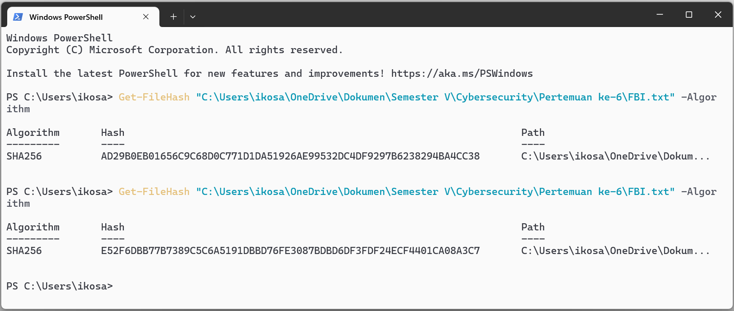
Challenge 4
- Ciphertext:
rfwn gjwxfrf rjrgfslzs ofgfw
- Proses Dekripsi:
- Menggunakan metode Caesar Cipher sesuai clue.
- Dilakukan brute force untuk mencoba seluruh pergeseran 1–25.
- Mencari hasil plaintext yang paling masuk akal.
- Ditemukan bahwa pergeseran 5 menghasilkan kalimat yang jelas dalam Bahasa Indonesia.
- Plaintext: mari bersama membangun jabar
- Analilsis: Perubahan pergeseran pada setiap shift menunjukkan bahwa Caesar Cipher bekerja dengan cara mengganti setiap huruf berdasarkan jarak geser tertentu, dan hanya shift yang tepat yang dapat mengembalikan pesan asli
- Bukti Screenshoot:
